別記(第22関係) 文書の形式
番号を細別する場合は、次の例によること。
通常文書の場合
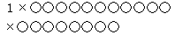
全角
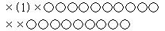
括弧及び数字を半角
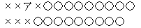
全角

括弧を半角、カタカナを全角

小文字

番号及び記号の後に題名がある場合
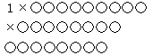
全角
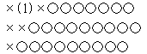
括弧及び数字を半角
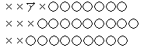
全角
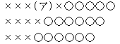
括弧を半角、カタカナを全角
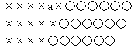
小文字

